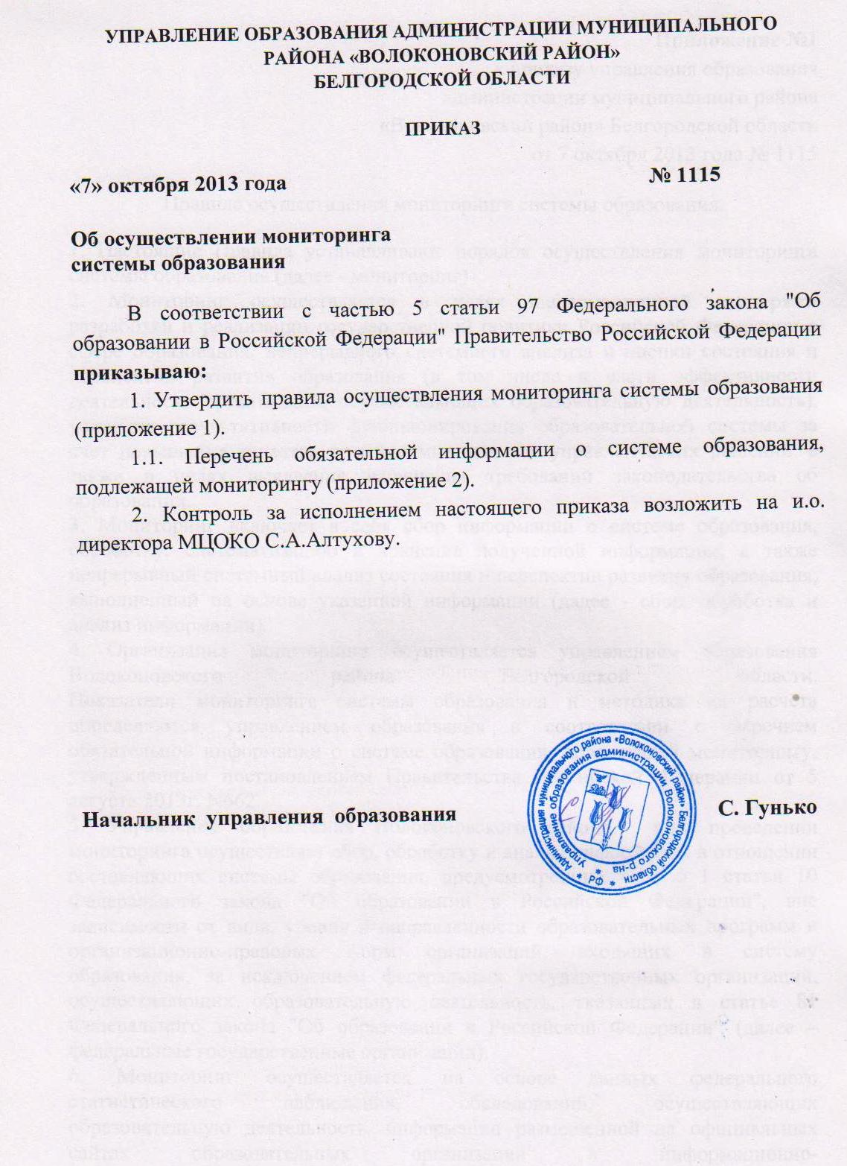

Приложение №1
к приказу управления образования
администрации муниципального района
«Волоконовский район» Белгородской области
от 7 октября 2013 года № 1115
Правила осуществления мониторинга системы образования.
1. Настоящие Правила устанавливают порядок осуществления мониторинга системы образования (далее - мониторинг)
2. Мониторинг осуществляется в целях информационной поддержки разработки и реализации государственной политики Российской Федерации в сфере образования, непрерывного системного анализа и оценки состояния и перспектив развития образования (в том числе в части эффективности деятельности организаций, осуществляющих образовательную деятельность), усиления результативности функционирования образовательной системы за счет повышения качества принимаемых для нее управленческих решений, а также в целях выявления нарушения требований законодательства об образовании.
3. Мониторинг включает в себя сбор информации о системе образования, обработку, систематизацию и хранение полученной информации, а также непрерывный системный анализ состояния и перспектив развития образования, выполненный на основе указанной информации (далее - сбор, обработка и анализ информации).
4. Организация мониторинга осуществляется управлением образования Волоконовского района Белгородской области.
Показатели мониторинга системы образования и методика их расчета определяются управлением образования в соответствии с перечнем обязательной информации о системе образования, подлежащей мониторингу, утвержденным постановлением Правительства Российской Федерации от 5 августа 2013г. N662.
5. Управление образования Волоконовского района при проведении мониторинга осуществляет сбор, обработку и анализ информации в отношении составляющих системы образования, предусмотренных частью 1 статьи 10 Федерального закона "Об образовании в Российской Федерации", вне зависимости от вида, уровня и направленности образовательных программ и организационно-правовых форм организаций, входящих в систему образования, за исключением федеральных государственных организаций, осуществляющих образовательную деятельность, указанных в статье 81 Федерального закона "Об образовании в Российской Федерации" (далее – федеральные государственные организации).
6. Мониторинг осуществляется на основе данных федерального статистического наблюдения, обследований, осуществляющих образовательную деятельность, информации размещенной на официальных сайтах образовательных организаций в информационно-телекоммуникационной сети "Интернет" (далее - сеть "Интернет"), информации, опубликованной в средствах массовой информации, а также информации, поступившей в управление образования Волоконовского района Белгородской области.
7. Мониторинг проводится органами местного самоуправления не реже 1 раза в год в соответствии с процедурами, сроками проведения и показателями мониторинга,устанавливаемыми указанными органами.
8. Результаты проведенного анализа состояния развития системы образования ежемесячно публикуются на официальном сайте управления образования в сети "Интернет" в виде итоговых отчетов по форме, установленной местными органами самоуправления (далее –итоговыеотчеты).
9. Управление образования ежегодно, не позднее 25 декабря года, следующего за отчетным, представляет отчет о результатах мониторинга, содержащий результаты анализа состояния и перспектив развития образования, подготовленный на основании итоговых отчетов в сфере образования.
В целях обеспечения информационной открытости отчет о результатах мониторинга размещается на официальном сайте управления образования не позднее 1 месяца со дня его представления.
Перечень обязательной информации о системе образования, подлежащей мониторингу
I.Общее образование
1.Сведения о развитии дошкольного образования:
а) уровень доступности дошкольного образования и численность населения, получающего дошкольное образование;
б) содержание образовательной деятельности и организация образовательного процесса по образовательным программам дошкольного образования;
в) кадровое обеспечение дошкольных образовательных организаций и оценка уровня заработной платы педагогических работников;
г) материально-техническое и информационное обеспечение дошкольных образовательных организаций;
д) условия получения дошкольного образования лицами с ограниченными возможностями здоровья и инвалидами;
е) состояние здоровья лиц, обучающихся по программам дошкольного образования;
ж) изменение сети дошкольных образовательных организаций (в том числе ликвидация и реорганизация организаций, осуществляющих образовательную деятельность);
з) финансово-экономическая деятельность дошкольных образовательных организаций;
2. Сведения о развитии начального общего образования, основного общего образования и среднего общего образования:
а) уровень доступности начального общего образования, основного общего образования и среднего общего образования и численность населения, получающего начальное общее, основное общее и среднее общее образование;
б) содержание образовательной деятельности и организация образовательного процесса по образовательным программам начального общего образования, основного общего образования и среднего общего образования;
в) кадровое обеспечение общеобразовательных организаций, иных организаций, осуществляющих образовательную деятельность в части реализации основных общеобразовательных программ, а также оценка уровня заработной платы педагогических работников;
г) материально-техническое и информационное обеспечение общеобразовательных организаций, а также иных организаций, осуществляющих образовательную деятельность в части реализации основных общеобразовательных программ;
д) условия получения начального общего, основного общего и среднего общего образования лицами с ограниченными возможностями здоровья и инвалидами;
е) результаты аттестации лиц, обучающихся по образовательным программам начального общего образования, основного общего образования и среднего общего образования;
ж) состояние здоровья лиц, обучающихся по основным общеобразовательным программам, здоровьесберегающие условия, условия организации физкультурно-оздоровительной и спортивной работы в общеобразовательных организациях, а также в иных организациях, осуществляющих образовательную деятельность в части реализации основных общеобразовательных программ;
з) изменение сети организаций, осуществляющих образовательную деятельность по основным общеобразовательным программам (в том числе ликвидация и реорганизация организаций, осуществляющих образовательную деятельность);
к) создание безопасных условий при организации образовательного процесса в общеобразовательных организациях.
II. Дополнительное образование
1. Сведения о развитии дополнительного образования детей и взрослых:
а) численность населения, обучающегося по дополнительным общеобразовательным программам;
б) содержание образовательной деятельности и организация образовательного процесса по дополнительным общеобразовательным программам;
в) кадровое обеспечение организаций, осуществляющих образовательную деятельность в части реализации дополнительных общеобразовательных программ;
г) материально-техническое и информационное обеспечение организаций, осуществляющих образовательную деятельность в части реализации дополнительных общеобразовательных программ;
д) изменение сети организаций, осуществляющих образовательную деятельность по дополнительным общеобразовательным программам (в том числе ликвидация и реорганизация организаций, осуществляющих образовательную деятельность);
е) финансово-экономическая деятельность организаций, осуществляющих образовательную деятельность в части обеспечения реализации дополнительных общеобразовательных программ;

Приложение №2
к приказу управления образования
администрации муниципального района
«Волоконовский район» Белгородской области
от 7 октября 2013 года № 1115

Перечень обязательной информации о системе образования, подлежащей мониторингу.

Раздел/подраздел/показатель | Единица измерения

1. Сведения о развитии дошкольного образования
1.1. Уровень доступности дошкольного образования и численность населения, получающего дошкольное образование:
1.1.1. Доступность дошкольного образования (отношение численности детей в возрасте от 3 до 7 лет, получивших дошкольное образование в текущем году, к сумме численности детей в возрасте от 3 до 7 лет, получающих дошкольное образование в текущем году, и численности детей в возрасте от 3 до 7 лет, находящихся в очереди на получение в текущем году дошкольного образования). | процент
1.1.2. Охват детей дошкольными образовательными организациями (отношение численности детей, посещающих дошкольные образовательные организации, к численности детей в возрасте от 2 месяцев до 7 лет включительно, скорректированной на численность детей соответствующих возрастов, обучающихся в общеобразовательных организациях). | процент
1.2. Содержание образовательной деятельности и организация образовательного процесса по образовательным программам дошкольного образования
1.2.1. Удельный вес численности детей, обучающихся в группах кратковременного пребывания, в общей численности воспитанников дошкольных образовательных организаций. | процент
1.3. Кадровое обеспечение дошкольных образовательных организаций и оценка уровня заработной платы педагогических работников
1.3.1. Отношение среднемесячной заработной платы педагогических работников дошкольных образовательных организаций к среднемесячной заработной плате в сфере общего образования в субъекте Российской Федерации (по муниципальным образовательным организациям). | процент
1.4. Материально-техническое и информационное обеспечение дошкольных образовательных организаций
1.4.3. Удельный вес числа организаций, имеющих физкультурные залы, в общем числе дошкольных образовательных организаций. | процент
1.4.4. Удельный вес числа организаций, имеющих закрытые плавательные бассейны, в общем числе дошкольных образовательных организаций. | процент
1.5. Условия получения дошкольного образования лицами с ограниченными возможностями здоровья и инвалидами
1.5.1.Удельный вес численности детей-инвалидов в общей численности воспитанников дошкольных образовательных организаций. | процент
1.6. Состояние здоровья лиц, обучающихся по программам дошкольного образования
1.6.1. Пропущено дней по болезни одним ребенком в дошкольной образовательной организации в год. | день
1.9. Создание безопасных условий при организации образовательного процесса в дошкольных образовательных организациях
1.9.1. Удельный вес числа организаций, здания которых требуют капитального ремонта, в общем числе дошкольных образовательных организаций. | процент

2. Сведения о развитии начального общего образования, основного общего образования и среднего общего образования
2.1. Уровень доступности начального общего образования, основного общего образования и среднего общего образования и численность населения, получающего начальное общее, основное общее и среднее общее образование
2.1.1. Охват детей начальным общим, основным общим и средним общим образованием (отношение численности учащихся, осваивающих образовательные программы начального общего, основного общего или среднего общего образования, к численности детей в возрасте 7 - 17 лет). | процент
2.1.2. Удельный вес численности учащихся общеобразовательных организаций, обучающихся в соответствии с федеральным государственным образовательным стандартом, в общей численности учащихся общеобразовательных организаций. | процент
2.2. Содержание образовательной деятельности и организация образовательного процесса по образовательным программам начального общего образования, основного общего образования и среднего общего образования
2.2.2. Удельный вес численности лиц, углубленно изучающих отдельные предметы, в общей численности учащихся общеобразовательных организаций. | процент
2.3. Кадровое обеспечение общеобразовательных организаций, иных организаций, осуществляющих образовательную деятельность в части реализации основных общеобразовательных программ, а также оценка уровня заработной платы педагогических работников
2.3.1. Удельный вес численности учителей в возрасте до 35 лет в общей численности учителей общеобразовательных организаций. | процент
2.3.3. Отношение среднемесячной заработной платы педагогических работников муниципальных общеобразовательных организаций к среднемесячной заработной плате в субъекте Российской Федерации:
педагогических работников - всего; | процент
из них учителей. | процент
2.4. Материально-техническое и информационное обеспечение общеобразовательных организаций, а также иных организаций, осуществляющих образовательную деятельность в части реализации основных общеобразовательных программ
2.4.1. Число персональных компьютеров, используемых в учебных целях, в расчете на 100 учащихся общеобразовательных организаций:
всего; | единица
имеющих доступ к Интернету. | единица
2.4.2. Удельный вес числа общеобразовательных организаций, имеющих скорость подключения к сети Интернет от 1 Мбит/с и выше, в общем числе общеобразовательных организаций, подключенных к сети Интернет. | процент
2.5. Условия получения начального общего, основного общего и среднего общего образования лицами с ограниченными возможностями здоровья и инвалидами
2.5.1. Удельный вес численности детей с ограниченными возможностями здоровья, обучающихся в классах, не являющихся специальными (коррекционными), общеобразовательных организаций, в общей численности детей с ограниченными возможностями здоровья, обучающихся в общеобразовательных организациях. | процент
2.5.2. Удельный вес численности детей-инвалидов, обучающихся в классах, не являющихся специальными (коррекционными), общеобразовательных организаций, в общей численности детей-инвалидов, обучающихся в общеобразовательных организациях. | процент
2.6. Результаты аттестации лиц, обучающихся по образовательным программам начального общего образования, основного общего образования и среднего общего образования
2.6.1. Отношение среднего балла единого государственного экзамена (далее - ЕГЭ) (в расчете на 1 предмет) в 10% общеобразовательных организаций с лучшими результатами ЕГЭ к среднему баллу ЕГЭ (в расчете на 1 предмет) в 10% общеобразовательных организаций с худшими результатами ЕГЭ. | раз
2.6.2. Среднее значение количества баллов по ЕГЭ, полученных выпускниками, освоившими образовательные программы среднего общего образования:
по математике; | балл
по русскому языку. | балл
2.6.3. Среднее значение количества баллов по государственной итоговой аттестации (далее - ГИА), полученных выпускниками, освоившими образовательные программы основного общего образования:
по математике; | балл
по русскому языку. | балл
2.6.4. Удельный вес численности выпускников, освоивших образовательные программы среднего общего образования, получивших количество баллов по ЕГЭ ниже минимального, в общей численности выпускников, освоивших образовательные программы среднего общего образования, сдававших ЕГЭ:
по математике; | процент
по русскому языку. | процент
2.6.5. Удельный вес численности выпускников, освоивших образовательные программы основного общего образования, получивших количество баллов по ГИА ниже минимального, в общей численности выпускников, освоивших образовательные программы основного общего образования, сдававших ГИА:
по математике; | процент
по русскому языку. | процент
2.7. Состояние здоровья лиц, обучающихся по основным общеобразовательным программам, здоровьесберегающие условия, условия организации физкультурно-оздоровительной и спортивной работы в общеобразовательных организациях, а также в иных организациях, осуществляющих образовательную деятельность в части реализации основных общеобразовательных программ
2.7.1. Удельный вес лиц, обеспеченных горячим питанием, в общей численности обучающихся общеобразовательных организаций. | процент
2.7.2. Удельный вес числа организаций, имеющих логопедический пункт или логопедический кабинет, в общем числе общеобразовательных организаций. | процент
2.7.3. Удельный вес числа организаций, имеющих физкультурные залы, в общем числе общеобразовательных организаций. | процент
2.8. Изменение сети организаций, осуществляющих образовательную деятельность по основным общеобразовательным программам (в том числе ликвидация и реорганизация организаций, осуществляющих образовательную деятельность)
2.10. Создание безопасных условий при организации образовательного процесса в общеобразовательных организациях
2.10.5. Удельный вес числа организаций, имеющих систему видеонаблюдения, в общем числе общеобразовательных организаций. | процент
2.10.7. Удельный вес числа организаций, здания которых требуют капитального ремонта, в общем числе общеобразовательных организаций. | процент
3. Сведения о развитии дополнительного образования детей и взрослых
5.1. Численность населения, обучающегося по дополнительным общеобразовательным программам
5.1.1. Охват детей в возрасте 5 - 18 лет дополнительными общеобразовательными программами (удельный вес численности детей, получающих услуги дополнительного образования, в общей численности детей в возрасте 5 - 18 лет). | процент
5.2. Кадровое обеспечение организаций, осуществляющих образовательную деятельность в части реализации дополнительных общеобразовательных программ
5.2.1. Отношение среднемесячной заработной платы педагогических работников муниципальных образовательных организаций дополнительного образования к среднемесячной заработной плате в субъекте Российской Федерации. | процент
5.2.2. Число персональных компьютеров, используемых в учебных целях, в расчете на 100 обучающихся организаций дополнительного образования:
всего; | единица
имеющих доступ к Интернету. | единица
5.2.3. Удельный вес числа организаций, здания которых требуют капитального ремонта, в общем числе образовательных организаций дополнительного образования. | процент

